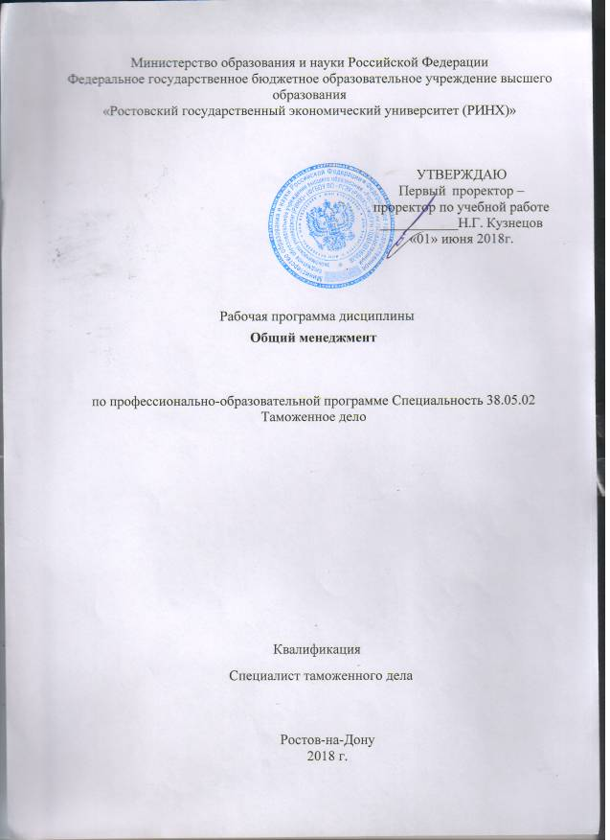

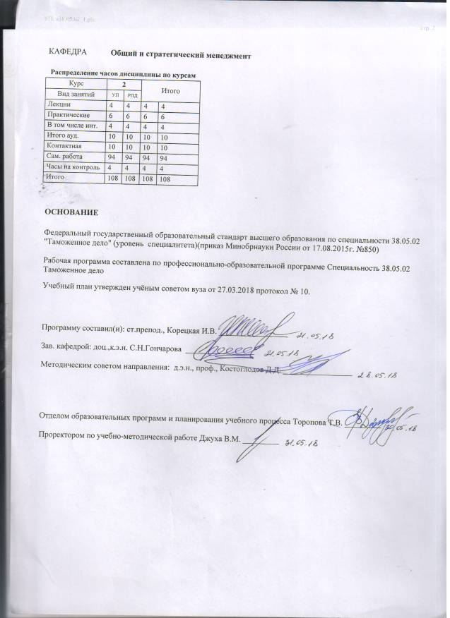

|  |  |  |  |  |  |  |
| --- | --- | --- | --- | --- | --- | --- |
| УП: z38.05.02_1.plx | | |  |  | стр. 3 | |
|  |  |  |  |  |  |  |
|  | | | | | | |
|  |  |  |  |  |  |  |
|  |  | **Визирование РПД для исполнения в очередном учебном году** | |  |  |  |
|  |  |  |  |  |  |  |
|  | Отдел образовательных программ и планирования учебного процесса Торопова Т.В. __________  Рабочая программа пересмотрена, обсуждена и одобрена для исполнения в 2019-2020 учебном году на заседании кафедры Общий и стратегический менеджмент  Зав. кафедрой доц.,к.э.н. С.Н.Гончарова _________________  Программу составил(и): ст.препод., Корецкая И.В. _________________ | | | | |  |
|  |  |  |  |  |  |  |
|  | | | | | | |
|  |  |  |  |  |  |  |
|  |  | **Визирование РПД для исполнения в очередном учебном году** | |  |  |  |
|  |  |  |  |  |  |  |
|  | Отдел образовательных программ и планирования учебного процесса Торопова Т.В. __________  Рабочая программа пересмотрена, обсуждена и одобрена для исполнения в 2020-2021 учебном году на заседании кафедры Общий и стратегический менеджмент  Зав. кафедрой доц.,к.э.н. С.Н.Гончарова _________________  Программу составил(и): ст.препод., Корецкая И.В. _________________ | | | | |  |
|  |  |  |  |  |  |  |
|  | | | | | | |
|  |  |  |  |  |  |  |
|  |  | **Визирование РПД для исполнения в очередном учебном году** | |  |  |  |
|  |  |  |  |  |  |  |
|  | Отдел образовательных программ и планирования учебного процесса Торопова Т.В. __________  Рабочая программа пересмотрена, обсуждена и одобрена для исполнения в 2021-2022 учебном году на заседании кафедры Общий и стратегический менеджмент  Зав. кафедрой: доц.,к.э.н. С.Н.Гончарова _________________  Программу составил(и): ст.препод., Корецкая И.В. _________________ | | | | |  |
|  |  |  |  |  |  |  |
|  | | | | | | |
|  |  |  |  |  |  |  |
|  |  | **Визирование РПД для исполнения в очередном учебном году** | |  |  |  |
|  |  |  |  |  |  |  |
|  | Отдел образовательных программ и планирования учебного процесса Торопова Т.В. __________  Рабочая программа пересмотрена, обсуждена и одобрена для исполнения в 2022-2023 учебном году на заседании кафедры Общий и стратегический менеджмент  Зав. кафедрой: доц.,к.э.н. С.Н.Гончарова _________________  Программу составил(и): ст.препод., Корецкая И.В. _________________ | | | | |  |

|  |  |  |  |  |  |  |  |  |  |  |  |
| --- | --- | --- | --- | --- | --- | --- | --- | --- | --- | --- | --- |
| УП: z38.05.02_1.plx | | | | |  |  |  |  |  |  | стр. 4 |
| **1. ЦЕЛИ ОСВОЕНИЯ ДИСЦИПЛИНЫ** | | | | | | | | | | | |
| 1.1 | Цели освоения дисциплины:вооружение специалиста знаниями по управлению деловой организацией в условиях рынка,а также основными приемами работы менедженте. | | | | | | | | | | |
| 1.2 | Задачи:дать представление о системе управления,развитии теории и практики менеджмента;приобретение теоретических знаний о моделях и методах принятий управленческих решений;приобретение навыков в управлении различными видами организаций, овладение инструментарием управления хозяйственными процессами на предприятии; методы и модели управления организацией; основные принципы хозяйственного управления, способы организации сбора информации. | | | | | | | | | | |
|  |  |  |  |  |  |  |  |  |  |  |  |
| **2. МЕСТО ДИСЦИПЛИНЫ В СТРУКТУРЕ ОБРАЗОВАТЕЛЬНОЙ ПРОГРАММЫ** | | | | | | | | | | | |
| Цикл (раздел) ООП: | | | Б1.Б | | | | | | | | |
| **2.1** | **Требования к предварительной подготовке обучающегося:** | | | | | | | | | | |
| 2.1.1 | Для успешного освоения дисциплины студент должен иметь базовую подготовку по следующим дисциплинам: "Теория организации". | | | | | | | | | | |
| **2.2** | **Дисциплины и практики, для которых освоение данной дисциплины (модуля) необходимо как предшествующее:** | | | | | | | | | | |
| 2.2.1 | Организация и управление служебной деятельности в таможенных органах | | | | | | | | | | |
| 2.2.2 | Организация таможенного дела за рубежом | | | | | | | | | | |
|  |  |  |  |  |  |  |  |  |  |  |  |
| **3. ТРЕБОВАНИЯ К РЕЗУЛЬТАТАМ ОСВОЕНИЯ ДИСЦИПЛИНЫ** | | | | | | | | | | | |
| **ОК-1: способностью к абстрактному мышлению, анализу, синтезу** | | | | | | | | | | | |
| **Знать:** | | | | | | | | | | | |
| сущность, содержание, основные принципы, функции, методы менеджмента; систему управления, цели и стратегии управления, управление персоналом; основные принципы стратегического планирования на предприятии. | | | | | | | | | | | |
| **Уметь:** | | | | | | | | | | | |
| правильно определять сущность и содержание процессов управления; провести анализ внутренней и внешней среды объекта менеджмента; разрабатывать основные стратегические направления организации. | | | | | | | | | | | |
| **Владеть:** | | | | | | | | | | | |
| навыками использрвания моделей и методов рационального решения проблем; инструментами стратегического планирования; медодами стратегического управления на предприятии. | | | | | | | | | | | |
| **ПК-25: способностью организовывать сбор информации для управленческой деятельности, оценивать эффективность деятельности таможни (таможенного поста) и их структурных подразделений, анализировать качество предоставляемых услуг** | | | | | | | | | | | |
| **Знать:** | | | | | | | | | | | |
| инструментарий управления хозяйственными процессами на предприятии; методы и модели управления организацией; основные принципы хозяйственного управления, способы организации сбора информации | | | | | | | | | | | |
| **Уметь:** | | | | | | | | | | | |
| проводить анализ социальных и психологических факторов; наладить процессы коммуникаций; организовать принятие управленических решений. | | | | | | | | | | | |
| **Владеть:** | | | | | | | | | | | |
| навыками организации сбора информации, принципами руководства процессами на предприятии; навыками управления хозяйственной деятельности; инструментами оценки эффективности деятельности организации. | | | | | | | | | | | |
|  |  |  |  |  |  |  |  |  |  |  |  |
| **4. СТРУКТУРА И СОДЕРЖАНИЕ ДИСЦИПЛИНЫ (МОДУЛЯ)** | | | | | | | | | | | |
| **Код занятия** | | **Наименование разделов и тем /вид занятия/** | | **Семестр / Курс** | | **Часов** | **Компетен-**  **ции** | **Литература** | **Интер акт.** | **Примечание** | |
|  | | **Раздел 1. Основные концепции менеджмента** | |  | |  |  |  |  |  | |

|  |  |  |  |  |  |  |  |  |  |
| --- | --- | --- | --- | --- | --- | --- | --- | --- | --- |
| УП: z38.05.02_1.plx | | |  |  |  |  |  |  | стр. 5 |
| 1.1 | «Введение в менеджмент. Понятие управления и его элементы». Менеджмент как разновидность хозяйственного управления. Цели и задачи менеджмента. Менеджмент и его функции. Менеджер в организации.«История развития менеджмента». Условия и предпосылки возникновения менеджмента. Подходы на основе выделения различных школ управления. Типы моделей и организаций менеджмента. Современные направления менеджмента. /Лек/ | 2 | | 2 | ОК-1 ПК-25 | Л1.2 Л1.1 Л2.1 Л2.2  Э1 | 2 |  | |
| 1.2 | «Введение в менеджмент. Понятие управления и его элементы». Деловая игра «Модель менеджера» Формирование представления о деятельности менеджера и о факторах управленческого потенциала. /Пр/ | 2 | | 2 | ОК-1 ПК-25 | Л1.2 Л1.1 Л2.1 Л2.2  Э1 | 0 |  | |
| 1.3 | «Основные виды менеджмента»  Решение стратегических инновационных задач, используя метод Дельфи, метод Черчмена-Акоффа, дерева целей.  /Пр/ | 2 | | 2 | ОК-1 ПК-25 | Л1.2 Л1.1 Л2.1 Л2.2  Э1 | 0 |  | |
| 1.4 | Тема «Сетевое планирование. Инжиниринг и реинжиниринг. Бизнес- план:этапы, основное содержание.Тема « Методы выявления рисков. Особенности применения структурных диаграмм. Методы оценки риска. Общие подходы к управлению риском. Риск – менеджмент, его основные функции. Процесс управления риском, его этапы. Пути снижения риска. Финансовые риски и возможности их снижения.Тема «Контроллинг. Характеристика внутреннего и внешнего контроля. Осуществление процесса контроля. Основные принципы контроля. Требования к контролю в менеджменте. Ошибки контроля.  Тема «Управление изменениями и развитием. Понятие изменения. Реакция работников организации на изменения. Причины сопротивления изменениям. Методика оценки степени сопротивления. Основные приемы преодоления сопротивления изменениям.  /Ср/ | 2 | | 47 | ОК-1 ПК-25 | Л1.2 Л1.1 Л2.1 Л2.2  Э1 | 0 |  | |
|  | **Раздел 2. Управление организацией** |  | |  |  |  |  |  | |

|  |  |  |  |  |  |  |  |  |  |
| --- | --- | --- | --- | --- | --- | --- | --- | --- | --- |
| УП: z38.05.02_1.plx | | |  |  |  |  |  |  | стр. 6 |
| 2.1 | «Организация как объект управления». Понятие и отличительные признаки организаций. Классификация организаций. Общие характеристики организаций. Внутренняя и внешняя среда организации.«Организационные структуры менеджмента»  Сущность и общая характеристика организационных структур. Элементы структуры и их взаимная связь. Виды организационных структур. Механистическая и органическая организационные структуры  /Лек/ | 2 | | 2 | ОК-1 ПК-25 | Л1.2 Л1.1 Л2.1 Л2.2  Э1 | 2 |  | |
| 2.2 | «Организация как объект управления»  Миссия организации. Диагностический анализ организации.«Организационные структуры менеджмента»  Оценка СТЭП-факторов, формулирование стратегических мероприятий, вывод. Кейс «Формирование оптимальной организационной структуры».  /Пр/ | 2 | | 2 | ПК-25 | Л1.2 Л1.1 Л2.1 Л2.2  Э1 | 0 |  | |
| 2.3 | Тема «Развитие и становление менеджмента в России. Практическая концепция современного менеджмента. Эволюция в рамках различных общественно-экономических формаций.  Тема Эффективность менеджмента организации. Принципы формирования критериев эффективности менеджмента. Информационные технологии в управлении.  Подготовка докладов и рефератов для выступления на семинаре. /Ср/ | 2 | | 47 | ОК-1 ПК-25 | Л1.2 Л1.1 Л2.1 Л2.2  Э1 | 0 |  | |
| 2.4 | /Зачёт/ | 2 | | 4 | ОК-1 ПК-25 | Л1.2 Л1.1 Л2.1 Л2.2  Э1 | 0 |  | |
|  |  |  |  |  |  |  |  |  |  |
| **5. ФОНД ОЦЕНОЧНЫХ СРЕДСТВ** | | | | | | | | | |
| **5.1. Фонд оценочных средств для проведения промежуточной аттестации** | | | | | | | | | |
| Вопросы к зачету:  Система управления и ее элементы.  2. Сущность и содержание менеджмента. Функции менеджмента. Роль менеджмента в экономическом развитии страны.  3. Роль менеджера в рыночной экономике.  4. Становление и развитие менеджмента. Подход к управлению разных школ менеджмента.  5. Системный подход и его применение в управлении.  6. Современные научные подходы к менеджменту.  7. Ситуационный подход и его методология.  8. Типы моделей и организаций менеджмента.  9. Специфика менеджмента в России.  10. Понятие и отличительные признаки организации. Классификация организаций. Общие характеристики организаций.  11. Внутренняя среда организации и ее элементы.  12. Внешняя среда и ее влияние на успех организации. Основные характеристики внешней среды.  13. Основные факторы внешней деловой среды и механизм их влияния на организацию.  14. Внешняя фоновая среда и ее основные факторы.  15. Сущность и виды коммуникаций. Структура процесса коммуникации.  16. Особенности межличностных коммуникаций. Способы повышения их эффективности.  17. Принятие решений менеджером. Виды решений. Основные подходы к принятию решений.  18. Основные этапы процесса принятия решений, их содержание.  19. Модели и методы принятия управленческих решений. | | | | | | | | | |

|  |  |  |  |  |  |  |  |
| --- | --- | --- | --- | --- | --- | --- | --- |
| УП: z38.05.02_1.plx | | | |  |  |  | стр. 7 |
| 20. Планирование как функция менеджмента, ее содержание  21. Стратегическое планирование и содержание его этапов.  22. Миссия и цели организации. Способы формирования целей.  23. Текущее планирование в организации. Состав и структура бизнес-плана.  24. Общая характеристика организационных структур, их элементы.  25. Механистический тип организационной структуры, ее достоинства и недостатки, область применения.  26. Органический тип структуры управления, область применения.  27. Выбор типа структуры. Основные методы организации и проектирования оргструктур.  28. Процесс делегирования полномочий.  29. Общая характеристика мотивации.  30. Содержательные теории мотивации и их применение в практике управления.  31. Процессуальные теории мотивации и их применение в практике управления.  32. Состав и характеристика методов мотивации персонала. Выбор методов мотивации.  33. Управленческий контроль в работе менеджера. Виды контроля. Принципы эффективного контроля.  34. Содержание основных этапов контроля.  35. Понятие и сущность контроллинга.  36. Личность как объект управления. Понятие личности и ее структура.  37. Понятие и общая характеристика групп, их виды. Этапы развития групп.  38. Управление неформальными группами.  39. Условия эффективности группы.  40. Руководство в организации. Власть и ее основные типы. Применение различных типов власти в зависимости от степени зрелости группы.  41. Формы личного влияния в руководстве.  42. Основы лидерства. Подходы к изучению лидерства.  43. Стиль руководства. Типология стилей. Выбор менеджером своего стиля руководства.  44. Понятие организационного конфликта и его структура. Динамика конфликта.  45. Виды организационных конфликтов, их основные причины и последствия.  46. Управление конфликтами. Структурные и межличностные способы разрешения конфликтов.  47. Сущность делового общения. Законы и основные приемы делового общения.  48. Основные виды устного делового общения, их технология.  49. Понятие риска в бизнесе. Классификация видов риска.  50. Система управление рисками.  51. Характер и основные методы изменений в организации. Управление процессом изменений.  52. Реинжиниринг. Понятие и свойства, области применения. | | | | | | | |
| **5.2. Фонд оценочных средств для проведения текущего контроля** | | | | | | | |
| Структура и содержание фонда оценочных средств представлены в Приложении 1 к рабочей программе дисциплины | | | | | | | |
|  |  |  |  |  |  |  |  |
| **6. УЧЕБНО-МЕТОДИЧЕСКОЕ И ИНФОРМАЦИОННОЕ ОБЕСПЕЧЕНИЕ ДИСЦИПЛИНЫ (МОДУЛЯ)** | | | | | | | |
| **6.1. Рекомендуемая литература** | | | | | | | |
| **6.1.1. Основная литература** | | | | | | | |
|  | Авторы, составители | | Заглавие | | Издательство, год | Колич-во | |
| Л1.1 | Дятлов А. Н., Плотников М. В., Мутовин И. А. | | Общий менеджмент : концепции и комментарии: учеб. для вузов | | М.: Альпина Бизнес Букс, 2007 | 20 | |
| Л1.2 | Джуха В. М., Штапова И. С., Жуковская Н. П., Кокин А. Н. | | Стратегический менеджмент: учеб. пособие | | Ростов н/Д: Изд-во РГЭУ (РИНХ), 2013 | 65 | |
| **6.1.2. Дополнительная литература** | | | | | | | |
|  | Авторы, составители | | Заглавие | | Издательство, год | Колич-во | |
| Л2.1 | Морозова С.М. | | Деловые игры, задачи, тесты: [Электронный ресурс]. – URL: http://biblioclub.ru/index.php? page=book&id=429961 | | Министерство транспорта Российской Федерации, Московская государственная академия водного транспорта. – М.: Альтаир: МГАВТ, 2012 | http://biblioclub.ru/ - неограниченный доступ для зарегистрированн ых пользователей | |
| Л2.2 | Хохлова Т. П. | | Основы менеджмента: учеб. | | М.: Экономистъ, 2008 | 96 | |
| **6.2. Перечень ресурсов информационно-телекоммуникационной сети "Интернет"** | | | | | | | |
| Э1 | Журнал «Менеджмент в России и за рубежом» // Электронный ресурс [Режим доступа: свободный] http:// http://www.mevriz.ru/ | | | | | | |
| **6.3. Перечень программного обеспечения** | | | | | | | |
| 6.3.1 | | Microsoft Office | | | | | |

|  |  |  |  |
| --- | --- | --- | --- |
| УП: z38.05.02_1.plx | |  | стр. 8 |
| 6.3.2 | Project Expert | | |
| **6.4 Перечень информационных справочных систем** | | | |
| 6.4.1 | Консультант + | | |
|  |  |  |  |
| **7. МАТЕРИАЛЬНО-ТЕХНИЧЕСКОЕ ОБЕСПЕЧЕНИЕ ДИСЦИПЛИНЫ (МОДУЛЯ)** | | | |
| 7.1 | Помещения для проведения всех видов работ, предусмотренных учебным планом, укомплектованы необходимой специализированной учебной мебелью и техническими средствами обучения. Для проведения лекционных занятий используется демонстрационное оборудование. | | |
|  |  |  |  |
| **8. МЕТОДИЧЕСКИЕ УКАЗАНИЯ ДЛЯ ОБУЧАЮЩИХСЯ ПО ОСВОЕНИЮ ДИСЦИПЛИНЫ (МОДУЛЯ)** | | | |
| Методические указания по освоению дисциплины представлены в Приложении 2 к рабочей программе дисциплины. | | | |

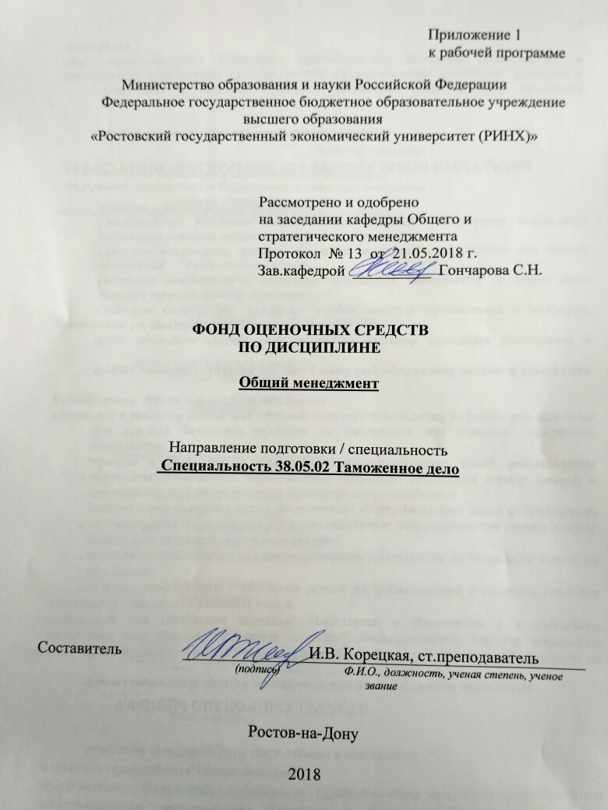

Оглавление

1 Перечень компетенций с указанием этапов их формирования в процессе освоения образовательной программы 3

2 Описание показателей и критериев оценивания компетенций на различных этапах их формирования, описание шкал оценивания 3

3 Типовые контрольные задания или иные материалы, необходимые для оценки знаний, умений, навыков и (или) опыта деятельности, характеризующих этапы формирования компетенций в процессе освоения образовательной программы 5

4 Методические материалы, определяющие процедуры оценивания знаний, умений, навыков и (или) опыта деятельности, характеризующих этапы формирования компетенций 18

# 1 Перечень компетенций с указанием этапов их формирования в процессе освоения образовательной программы

Перечень компетенций с указанием этапов их формирования представлен в п. 3. «Требования к результатам освоения дисциплины» рабочей программы дисциплины.

# 2 Описание показателей и критериев оценивания компетенций на различных этапах их формирования, описание шкал оценивания

2.1 Показатели и критерии оценивания компетенций:

|  |  |  |  |
| --- | --- | --- | --- |
| ЗУН, составляющие компетенцию | Показатели оценивания | Критерии оценивания | Средства оценивания |
| **ОК-1: способностью к абстрактному мышлению, анализу, синтезу** | | | |
| **Знать –** сущность, содержание, основные принципы, функции, методы менеджмента; систему управления, цели и стратегии управления, управление персоналом; основные принципы стратегического планирования на предприятии.  **Уметь -** правильно определять сущность и содержание процессов управления; провести анализ внутренней и внешней среды объекта менеджмента; разрабатывать основные стратегические направления организации.  **Владеть** – навыками использрвания моделей и методов рационального решения проблем; инструментами стратегического планирования; медодами стратегического управления на предприятии. | Составленный обзор, аннотация, поиск и сбор необходимой литературы, использование современных информационно- коммуникационных технологий и глобальных информационных ресурсов, проведение моделирования | соответствие проблеме исследования; полнота и содержательность ответа; умение приводить примеры; умение отстаивать свою позицию; умение пользоваться дополнительной литературой при подготовке к занятиям; соответствие представленной в ответах информации материалам лекции и учебной литературы, сведениям из информационных ресурсов Интернет; обоснованность обращения к базам данных;целенаправленность поиска и отбора; объем выполненных работы (в полном, не полном объеме);  соответствие отчета требованиям методических указаний | С – собеседование, СЗ – кейсы, ситуационные задания, Р – реферат, ДИ – деловая (ролевая) игра (все вопросы) |
| **ПК-25: способностью организовывать сбор информации для управленческой деятельности, оценивать эффективность деятельности таможни (таможенного поста)и их структурных подразделений, анализировать качество предоставляемых услуг** | | | |
| **Знать –**инструментарий управления хозяйственными процессами на предприятии; методы и модели управления организацией; основные принципы хозяйственного управления,способы организации сбора информации  **Уметь** – проводить анализ социальных и психологических факторов; наладить процессы коммуникаций; организовать принятие управленических решений.  **Владеть –** навыками организации сбора информации,принципами руководства процессами на предприятии; навыками управления хозяйственной деятельности;инструментами оценки эффективности деятельности организации. | Составленный обзор, аннотация, поиск и сбор необходимой литературы, использование современных информационно- коммуникационных технологий и глобальных информационных ресурсов, проведение моделирования | соответствие проблеме исследования; полнота и содержательность ответа; умение приводить примеры; умение отстаивать свою позицию; умение пользоваться дополнительной литературой при подготовке к занятиям; соответствие представленной в ответах информации материалам лекции и учебной литературы, сведениям из информационных ресурсов Интернет; обоснованность обращения к базам данных;целенаправленность поиска и отбора; объем выполненных работы (в полном, не полном объеме);  соответствие отчета требованиям методических указаний | С – собеседование, СЗ – кейсы, ситуационные задания, Р – реферат, ДИ – деловая (ролевая) игра (все вопросы) |

2.2 Шкалы оценивания:

Текущий контроль успеваемости и промежуточная аттестация осуществляется в рамках накопительной балльно-рейтинговой системы в 100-балльной шкале:

Зачет

-0-49 баллов (оценка «не зачтено») – ответы не связаны с вопросами, наличие грубых ошибок в ответе, непонимание сущности излагаемого вопроса, неумение применять знания на практике, неуверенность и неточность ответов на дополнительные и наводящие вопросы».

-50-100 баллов (оценка «зачтено») – изложенный материал фактически верен, наличие знаний в объеме пройденной программы дисциплины в соответствии с поставленными программой курса целями и задачами обучения; правильные, уверенные действия по применению полученных знаний на практике, грамотное и логическое изложение материала при ответе.

# 3 Типовые контрольные задания или иные материалы, необходимые для оценки знаний, умений, навыков и (или) опыта деятельности, характеризующих этапы формирования компетенций в процессе освоения образовательной программы

Министерство образования и науки Российской Федерации

Федеральное государственное бюджетное образовательное учреждение высшего образования

«Ростовский государственный экономический университет (РИНХ)»

Кафедра Общего и стратегического менеджмента

**Вопросы к зачету**

по дисциплине Общий менеджмент

1. Система управления и ее элементы.
2. Сущность и содержание менеджмента. Функции менеджмента. Роль менеджмента в экономическом развитии страны.
3. Роль менеджера в рыночной экономике.
4. Становление и развитие менеджмента. Подход к управлению разных школ менеджмента.
5. Системный подход и его применение в управлении.
6. Современные научные подходы к менеджменту.
7. Ситуационный подход и его методология.
8. Типы моделей и организаций менеджмента.
9. Специфика менеджмента в России.
10. Понятие и отличительные признаки организации. Классификация организаций. Общие характеристики организаций.
11. Внутренняя среда организации и ее элементы.
12. Внешняя среда и ее влияние на успех организации. Основные характеристики внешней среды.
13. Основные факторы внешней деловой среды и механизм их влияния на организацию.
14. Внешняя фоновая среда и ее основные факторы.
15. Сущность и виды коммуникаций. Структура процесса коммуникации.
16. Особенности межличностных коммуникаций. Способы повышения их эффективности.
17. Принятие решений менеджером. Виды решений. Основные подходы к принятию решений.
18. Основные этапы процесса принятия решений, их содержание.
19. Модели и методы принятия управленческих решений.
20. Планирование как функция менеджмента, ее содержание
21. Стратегическое планирование и содержание его этапов.
22. Миссия и цели организации. Способы формирования целей.
23. Текущее планирование в организации. Состав и структура бизнес-плана.
24. Общая характеристика организационных структур, их элементы.
25. Механистический тип организационной структуры, ее достоинства и недостатки, область применения.
26. Органический тип структуры управления, область применения.
27. Выбор типа структуры. Основные методы организации и проектирования оргструктур.
28. Процесс делегирования полномочий.
29. Общая характеристика мотивации.
30. Содержательные теории мотивации и их применение в практике управления.
31. Процессуальные теории мотивации и их применение в практике управления.
32. Состав и характеристика методов мотивации персонала. Выбор методов мотивации.
33. Управленческий контроль в работе менеджера. Виды контроля. Принципы эффективного контроля.
34. Содержание основных этапов контроля.
35. Понятие и сущность контроллинга.
36. Личность как объект управления. Понятие личности и ее структура.
37. Понятие и общая характеристика групп, их виды. Этапы развития групп.
38. Управление неформальными группами.
39. Условия эффективности группы.
40. Руководство в организации. Власть и ее основные типы. Применение различных типов власти в зависимости от степени зрелости группы.
41. Формы личного влияния в руководстве.
42. Основы лидерства. Подходы к изучению лидерства.
43. Стиль руководства. Типология стилей. Выбор менеджером своего стиля руководства.
44. Понятие организационного конфликта и его структура. Динамика конфликта.
45. Виды организационных конфликтов, их основные причины и последствия.
46. Управление конфликтами. Структурные и межличностные способы разрешения конфликтов.
47. Сущность делового общения. Законы и основные приемы делового общения.
48. Основные виды устного делового общения, их технология.
49. Понятие риска в бизнесе. Классификация видов риска.
50. Система управление рисками.
51. Характер и основные методы изменений в организации. Управление процессом изменений.
52. Реинжиниринг. Понятие и свойства, области применения.

Составитель ________________________ И.В. Корецкая

(подпись)

«____»__________________20     г.

Критерии Оценки:

Зачет

-0-49 баллов (оценка «не зачтено») - ответы не связаны с вопросами, наличие грубых ошибок в ответе, непонимание сущности излагаемого вопроса, неумение применять знания на практике, неуверенность и неточность ответов на дополнительные и наводящие вопросы».

-50-100 баллов (оценка «зачтено») - изложенный материал фактически верен, наличие знаний в объеме пройденной программы дисциплины в соответствии с поставленными программой курса целями и задачами обучения; правильные, уверенные действия по применению полученных знаний на практике, грамотное и логическое изложение материала при ответе.

**Оформление задания для  деловой (ролевой) игры**

Министерство образования и науки Российской Федерации

Федеральное государственное бюджетное образовательное учреждение высшего образования

«Ростовский государственный экономический университет (РИНХ)»

Кафедра Общего и стратегического менеджмента

**Деловая (ролевая) игра**

по дисциплине**Общий менеджмент**

**«Алгоритм принятия управленческого решения»**

**(проблема, ситуация)**

**1 Цель деловой игры**

* Разработка алгоритма решения управленческих проблем.
* Формирование навыков коллективной выработки решений.

**2 Концепция игры**

Как известно, искусство менеджера заключается в том, чтобы своевременно предусматривать проблемы и своевременно наметить и реализовать пути решения их. Задание заключается в том, чтобы определить последовательность выполнения менеджером действий, отмеченных в бланке участника игры.

На бланке участника игры в №3 «Индивидуальная оценка» пометить очередность действий при решении проблем от №1 к № 18. При групповой работе то же самое обозначение проставьте в №.4 «Групповая оценка». После объявления руководителем игры эталонной последовательности действий и заполнения № 5 «Эталон» рассчитайте и заполните гр.6-8.

**Бланк участника игры.**

|  |  |  |  |  |  |  |  |
| --- | --- | --- | --- | --- | --- | --- | --- |
| **1** | **2** | **3** | **4** | **5** | **6** | **7** | **8** |
| **1** | Описание проблемы |  |  |  |  |  |  |
| **2** | Документальное оформление заданий |  |  |  |  |  |  |
| **3** | Определение возможности решения проблемы |  |  |  |  |  |  |
| **4** | Определение отклонения фактического состояния системы от желаемого |  |  |  |  |  |  |
| **5** | Оценка степени полноты и достоверности информации о проблеме |  |  |  |  |  |  |
| **6** | Оформление решения |  |  |  |  |  |  |
| **7** | Разработка вариантов решения проблемы |  |  |  |  |  |  |
| **8** | Определение существования проблемы |  |  |  |  |  |  |
| **9** | Оценка новизны проблемы |  |  |  |  |  |  |
| **10** | Контроль за выполнением решения |  |  |  |  |  |  |
| **11** | Выбор решения |  |  |  |  |  |  |
| **12** | Оценка вариантов решения |  |  |  |  |  |  |
| **13** | Организация выполнения решения |  |  |  |  |  |  |
| **14** | Постановка заданий исполнителю |  |  |  |  |  |  |
| **15** | Выбор критерия оценки вариантов решения |  |  |  |  |  |  |
| **16** | Установление взаимосвязи с другими проблемами |  |  |  |  |  |  |
| **17** | Формулировка проблемы |  |  |  |  |  |  |
| **18** | Определение причин возникновения проблемы |  |  |  |  |  |  |
|  | **Сумма ошибок** |  |  |  |  |  |  |

где 1 - № по порядку;

2 - наименование действия (этапов) принятия управленческого решения;

3 - индивидуальная оценка;

4 - групповая оценка;

5 - эталон;

6 - индивидуальная ошибка;

7 - групповая ошибка;

8 - отклонение индивидуальной ошибки от групповой.

**3 Роли:**

- Руководитель;

- лидер;

- менеджер.

**4 Ожидаемый(е)  результат (ы)**

В правильном порядке расположить этапы принятия решений.

**5 Программа проведения и/или методические рекомендации по подготовке и проведению представлена в Приложении 2.**

**Критерии оценивания:**

Зачет

-0-49 баллов (оценка «не зачтено») - ответы не связаны с вопросами, наличие грубых ошибок в ответе, непонимание сущности излагаемого вопроса, неумение применять знания на практике, неуверенность и неточность ответов на дополнительные и наводящие вопросы».

-50-100 баллов (оценка «зачтено») - изложенный материал фактически верен, наличие знаний в объеме пройденной программы дисциплины в соответствии с поставленными программой курса целями и задачами обучения; правильные, уверенные действия по применению полученных знаний на практике, грамотное и логическое изложение материала при ответе.

 Составитель ________________________ И.В. Корецкая

(подпись)

«____»__________________20     г.

**Оформление задания для кейс-задачи**

Министерство образования и науки Российской Федерации

Федеральное государственное бюджетное образовательное учреждение высшего образования

«Ростовский государственный экономический университет (РИНХ)»

Кафедра Общего и стратегического менеджмента

**Кейс-задача**

по дисциплинеОбщий менеджмент

**Тема 3.3. «Мотивация деятельности человека в организации»**

**Задание:** продумайте  и составьте  мотивационную беседу с  сотрудником Петровой А.К. на проявление инициативы в общении с покупателями.

**Описание ситуации:** Продавец Петрова А.К. работает в отделе один год. За время работы ей удалось в достаточной мере освоить ассортимент отдела, установить доброжелательные отношения с коллективом сотрудников. По характеру спокойная, уравновешенная. К работе относится ответственно, проявляет желание работать в магазине. Однако в общении с покупателями инициативы не проявляет. Реагирует на вопросы, просьбы о помощи в выборе товара, доброжелательна, но старается свести это общение к минимуму. С большей увлеченностью занимается расстановкой товара, поддержанием чистоты и порядка в торговом зале, в связи с чем потенциальные покупатели часто остаются без внимания продавца и уходят.

**Инструкция и/или методические рекомендации по выполнению**

На сотрудницу подобного типа воздействие эффективнее как раз материальное. Нужно будет в цифрах наглядно показать, что ее результаты ниже остальных и предупредить о возможномдепремировании. Затем депремировать небольшой суммой и по нарастающей. Если не даст результатов, то после третьего депремирования - увольнение. На самом деле такие сотрудники очень интровертны, в общении безынициативны. И хоть в испытательном периоде показывают большое рвение и высокие результаты, продажи весьма сложно даются. Им лучше будет проявить себя в сфере консультирования, психологии.

**Критерии оценки:**

- оценка «зачтено» выставляется студенту, если  верно перечислил материальные и нематериальные стимулы;

- оценка «не зачтено» не сумел охарактеризовать мотивы и стимулы людей.

 Составитель ________________________ И.В. Корецкая

(подпись)

«____»__________________20     г.

**Оформление вопросов для коллоквиумов, собеседования**

Министерство образования и науки Российской Федерации

Федеральное государственное бюджетное образовательное учреждение высшего образования

«Ростовский государственный экономический университет (РИНХ)»

Кафедра Общего и стратегического менеджмента

**Вопросы для собеседования**

по дисциплинеОбщий менеджмент

1. Менеджмент – вид деятельности и система управления
2. Развитие менеджмента в прошлом и настоящем
3. Методологические основы менеджмента
4. Инфраструктура менеджмента
5. Социофакторы и этика менеджмента

**Критерии оценки:**

оценка «зачтено» выставляется студенту, если предложенная тема рассмотрена достаточно глубоко и иллюстрируется примерами; если при полном раскрытии предложенной темы, имеются некоторые неточности; если предложенная тема рассмотрена частично; оценка «зачтено» выставляется студенту, если  есть свой взгляд на рассматриваемую проблему и даны обоснованные оценки выводам;

оценка «незачтено» если предложенная тема не раскрыта.если студент не ориентируется в рассматриваемой проблематике.

 Составитель ________________________ И.В. Корецкая

(подпись)

«____»__________________20     г.

**Оформление тем для курсовых работ/ проектов**

**(эссе, рефератов, докладов, сообщений)**

Министерство образования и науки Российской Федерации

Федеральное государственное бюджетное образовательное учреждение высшего образования

«Ростовский государственный экономический университет (РИНХ)»

Кафедра Общего и стратегического менеджмента

**Темы рефератов**

по дисциплинеОбщий менеджмент

1. Характеристика деловой этики.
2. Жизненный цикл организации.
3. Сущность и значение самоменеджмента.
4. Зарубежный опыт управления организацией.
5. Стратегическое планирование и его значение.
6. Внедрение изменений на предприятии: барьеры и мероприятия, направленные на адаптацию персонала к нововведениям.
7. Харизматичность: сущность, значение и способы развития харизмы.
8. Мероприятия, способствующие повышению конкурентоспособности фирмы.
9. Применение конкурентных стратегий.
10. Влияние информационных технологий на успех деятельности фирмы.
11. Основные методы определения эффективности управления.
12. Миссия и цели организации.
13. Основные модели принятия решений.
14. Современная модель управления организацией.
15. Реинжиниринг: характеристика и значение.
16. Характеристика тайм-менеджмента.
17. Управление издержками на предприятии.
18. Виды рисков в менеджменте.
19. Отличительные черты систем управления зарубежных стран.

**Методические рекомендации по написанию, требования к оформлению в соответствии с рекомендациями кафедры.**

**Критерии оценки:**

 оценка «зачтено» выставляется студенту, если предложенная тема рассмотрена достаточно глубоко и иллюстрируется примерами; если при полном раскрытии предложенной темы, имеются некоторые неточности; если предложенная тема рассмотрена частично; оценка «зачтено» выставляется студенту, если  есть свой взгляд на рассматриваемую проблему и даны обоснованные оценки выводам;

оценка «незачтено» если предложенная тема не раскрыта.если студент не ориентируется в рассматриваемой проблематике.

Составитель ________________________ И.В. Корецкая

(подпись)

«____»__________________20     г.

# 4 Методические материалы, определяющие процедуры оценивания знаний, умений, навыков и (или) опыта деятельности, характеризующих этапы формирования компетенций

Процедуры оценивания включают в себя текущий контроль и промежуточную аттестацию.

**Текущий контроль**успеваемости проводится с использованием оценочных средств, представленных в п. 3 данного приложения.Результаты текущего контроля доводятся до сведения студентов до промежуточной аттестации.

**Промежуточная аттестация** проводится в форме зачета.

Зачет проводится по окончании теоретического обучения до начала экзаменационной сессии.

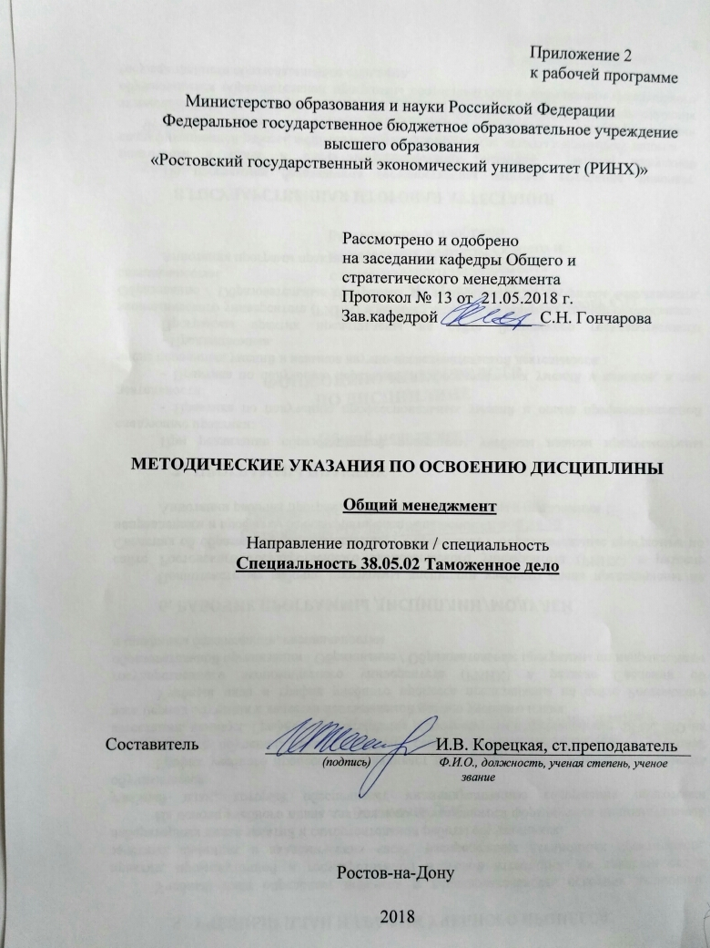

Методические указания по освоению дисциплины «Общий менеджмент»адресованы студентам всех форм обучения.

Учебным планом по специальности 38.05.02 Таможенное дело

предусмотрены следующие виды занятий:

- лекции;

- практические занятия.

В ходе лекционных занятий рассматривается теоретический материал курса, даются рекомендации для самостоятельной работы и подготовке к практическим занятиям.

В ходе практических занятий углубляются и закрепляются знания студентов по ряду рассмотренных на лекциях вопросов, развиваются навыки применения на практике инструментов, средств и методов управления.

При подготовке к практическим занятиям каждый студент должен:

– изучить рекомендованную учебную литературу;

– изучить конспекты лекций;

– подготовить ответы на все вопросы по изучаемой теме;

–письменно решить домашнее задание, рекомендованные преподавателем при изучении каждой темы.

По согласованию с преподавателем студент может подготовить реферат, доклад или сообщение по теме занятия. В процессе подготовки к практическим занятиям студенты могут воспользоваться консультациями преподавателя.

Вопросы, не рассмотренные на лекциях и практических занятиях, должны быть изучены студентами в ходе самостоятельной работы. Контроль самостоятельной работы студентов над учебной программой курса осуществляется в ходе занятий методом устного опроса или посредством тестирования. В ходе самостоятельной работы каждый студент обязан прочитать основную и по возможности дополнительную литературу по изучаемой теме, дополнить конспекты лекций недостающим материалом, выписками из рекомендованных первоисточников. Выделить непонятные термины, найти их значение в энциклопедических словарях.

**Программа проведения и/или методические рекомендации по подготовке и проведению деловой игры**

Руководитель игры ставит задание на игру, объясняет ее исходные условия и задания участнику. Каждый участник игры принимает самостоятельное решение относительно разработки АРУП, вырабатывает собственное мнение на основе практического опыта решения проблем. Каждая команда путем взаимных консультаций вырабатывает общую идею относительно разработки АРУП. Один из членов команды (ситуативный лидер) докладывает и отстаивает мнение своей команды.

Из 18 действий, отмеченных в бланке участника, нужно последовательно составить алгоритм решения управленческих проблем, для чего необходимо пронумеровать действия порядковыми номерами от 1 до 18; сначала каждый игрок принимает решение самостоятельно, без каких-либо консультаций с другими игроками. На все непонятные вопросы отвечает только руководитель игры. Каждый игрок об окончании работы сообщает поднятой рукой; потом все игроки разделяются на команды с 5-7 человек и в свободном обмене мнениями (в команде) вырабатывают общее коллективное мнение относительно АРУП. Команды не обмениваются мнениями между собой. Об окончании выполнения задания сообщается поднятием руки; представитель команды, докладывая групповое решение, имеет право защищать его логическими доказательствами; руководитель игры фиксирует время принятия как индивидуальных, так и групповых решений.

При реализации различных видов учебной работы используются разнообразные (в т.ч. интерактивные) методы обучения, в частности:

- интерактивная доска для подготовки и проведения лекционных и семинарских занятий;

Для подготовки к занятиям, текущему контролю и промежуточной аттестации студенты могут воспользоваться электронной библиотекой ВУЗа<http://library.rsue.ru/> . Также обучающиеся могут взять на дом необходимую литературу на абонементе вузовской библиотеки или воспользоваться читальными залами вуза.